ПРИЛОЖЕНИЕ 3
к решению Совета депутатов
Металлургического района

от 25.03.2015 № 6/8
ОБРАЗЕЦ НАГРУДНОГО ЗНАКА ДЕПУТАТА СОВЕТА ДЕПУТАТОВ МЕТАЛЛУРГИЧЕСКОГО РАЙОНА ПЕРВОГО СОЗЫВА
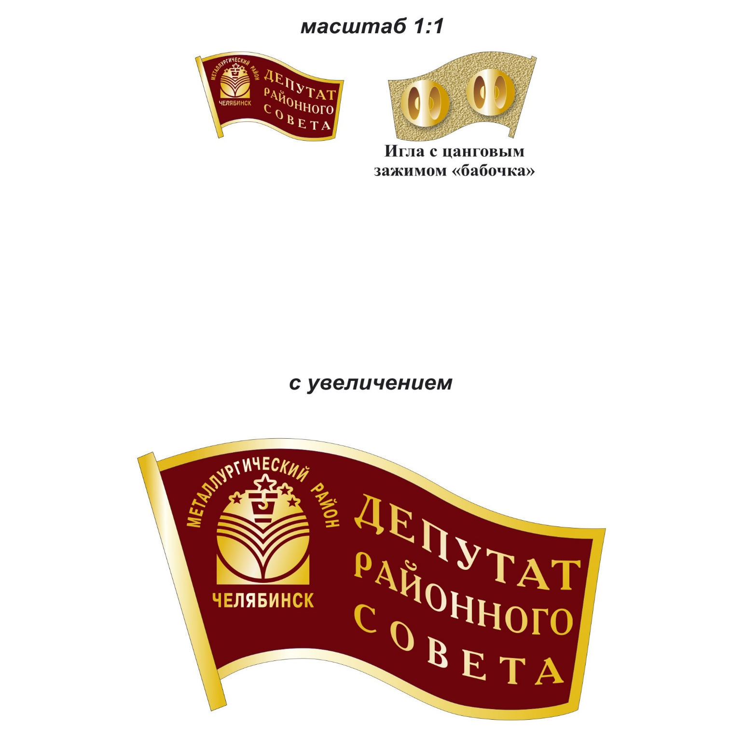

Глава Металлургического района Д. Н. Мацко

